Родителям – о безопасности детей.

В целях предупреждения чрезвычайных происшествий с детьми комиссией по делам несовершеннолетних и защите их прав Иловлинского муниципального района во всех общеобразовательных учреждениях района в апреле – мае 2019 года проведены общешкольные родительские собрания по обеспечению безопасности детей в летний период: безопасность на воде, спортивных и игровых площадках, при выездах в лес, на дорогах.

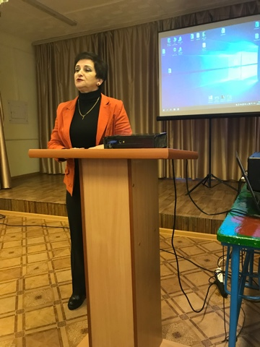

К проведению собраний комиссией были привлечены сотрудники органов и учреждений системы профилактики Иловлинского района: Отдела МВД России по Иловлинскому району, отдела образования, опеки и попечительства, ГКУ СО «Иловлинский Центр социального обслуживания населения», СУ СК по Иловлинскому и Ольховскому району.
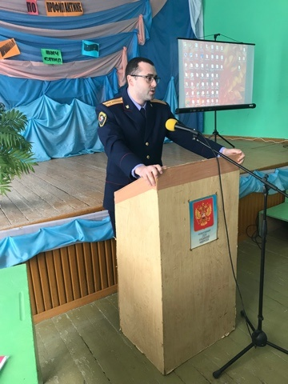 | 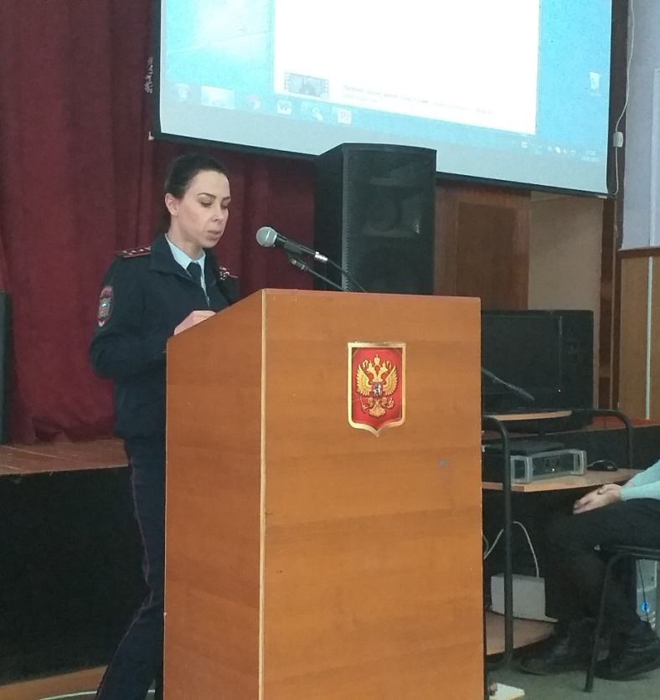

Родителям даны рекомендации:
- по предупреждению преступных посягательств в отношении несовершеннолетних;
- по профилактике наркомании, токсикомании, алкоголизма несовершеннолетних;
- о правилах общения в социальных сетях «Интернет»;
- о соблюдении мер по сохранности личного имущества;
- по предупреждению грабежей, разбойных нападений, краж;
- по предупреждению детского дорожного травматизма;
- по профилактике самовольных уходов и суицидов несовершеннолетних.
Родителям так же разъяснены меры родительской ответственности за воспитание детей.

